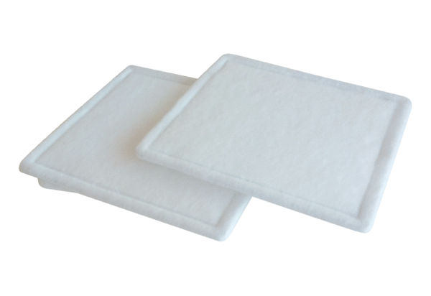Tartalék légszűrők RF 15-4Csomagolási egység: 2 darabVálaszték: C
Termékszám: 0093.0070Gyártó: MAICO

